Nombre del evento local:  Concienciación medioambiental para el personal del centro de formación ISQ |  | Contacto:  Lara Ramos  loramos@isq.pt
Periodo:  SEDS  Del 30 de mayo al 5 de junio de 2017 | Público objetivo:  Personal ISQ  Formadores y estudiantes de ISQ | Objetivo:  - Presentación del proyecto Co-creative Youth: objetivos y posibilidades de implementación;  - Presentación de la SEMANA EUROPEA DE DESARROLLO SOSTENIBLE;  - Concienciación con el medioambiente, separación de residuos y otras prácticas “verdes” a implantar en las instalaciones de ISQ.
Programa

- Proyecto Co-Creative Youth Erasmus +: objetivos, beneficios para ISQ y partes interesadas.
- ¿Qué es la SEMANA EUROPEA DE DESARROLLO SOSTENIBLE? ¿Por qué estamos aquí?
- La isla de plásticos – consecuencias.
- ¿Cómo/ Por qué separar los residuos?
- Ruegos y preguntas
- Sesión de ideas- ¿Cómo podemos hacer que ISQ sea más “verde”?

Socios implicados en la organización:

Ningún socios externo implicado.

Contexto de implementación  - evento interno de ISQ |  |  | 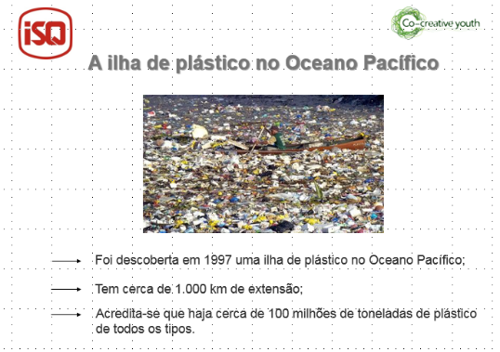  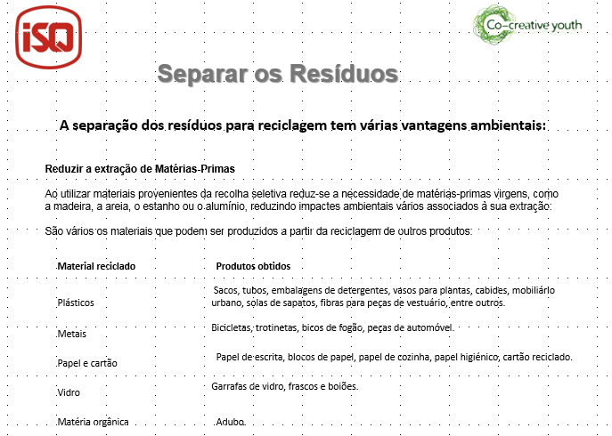
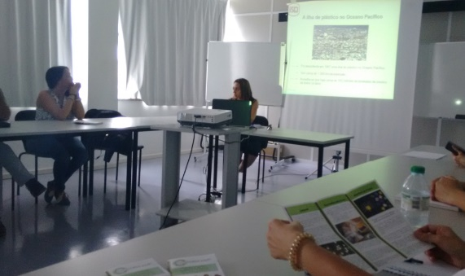  A raíz de la sesión de ideas estas son algunas de las iniciativas que surgieron:  - un árbol de navidad que no fuera de plástico, realizado con piezas soldadas (utilizando placas de metal) en colaboración con los estudiantes de soldadura de la escuela ISQ ;  - mejora del sistema de separación de residuos en las instalaciones de ISQ: mejora de papeleras para plástico, cristal, papel y orgánico y utilización de infografía;  - Reutilización de juguetes: el personal de ISQ traerá juguetes usados (en buenas condiciones) que se repartirán a asociaciones locales como “Casa da Criança de Tires”;  - Iniciativas CSR que implicaran la participación de voluntarios de ISQ (personal) en la recogida de residuos de las playas locales (ver evento SERD de ISQ 2018) |  |  | Descripción breve:  Todo el personal de ISQ (administrativos y formadores) fueron invitados a asistir a este evento.  El principal objetivo para este día fue la concienciación del público en la importancia del desarrollo sostenible. ISQ, como empresa, se encuentra dentro del CRS y debe apoyar al desarrollo sostenible y las iniciativas verdes. Esto debe hacerse tanto desde fuera como desde dentro, por este motivo, ISQ decidió empezar su primera semana SEDS, con el apoyo del proyecto Co-Creative Youth, concienciando a los suyos; sus interesados internos. También fue una oportunidad para el sector de formación I+D presentar el proyecto Co-Creative Youth al resto de su personal.  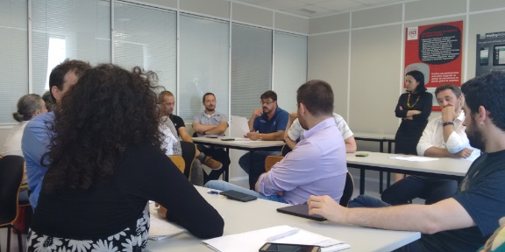
Impacto/oportunidades para socios locales-participantes-territorio:

A partir de este evento surgieron muchas iniciativas verdes- un reciclaje más efectivo, reutilización del residuo y aumento del ciclo de vida. Los socios contactaron con asociaciones a favor de niños desfavorecidos, como la “Casa da Criança de Tires” y “Associação CrescerSer – Associação Portuguesa para o Direito dos Menores e da Família”. Estas asociaciones se beneficiaran directamente de estas nuevas iniciativas. Fue también un buen momento para presentar el proyecto Co-Creative Youth y realizar un sesión de ideas con el personal sobre cuál seria el método más efectivo para implementar y difundir los resultados del proyecto.

Difusión/visibilidad:

Página web de ISQ - http://site-interno.isq.pt/
Redes sociales - https://www.facebook.com/isq.formacao
Comunicación interna

